中国广核集团有限公司简介

中国广核集团有限公司（简称：[中广核集团](https://baike.baidu.com/item/%E4%B8%AD%E5%B9%BF%E6%A0%B8%E9%9B%86%E5%9B%A2/10361434" \t "https://baike.baidu.com/item/%E4%B8%AD%E5%9B%BD%E5%B9%BF%E6%A0%B8%E9%9B%86%E5%9B%A2%E6%9C%89%E9%99%90%E5%85%AC%E5%8F%B8/_blank)，英文缩写：[CGN](https://baike.baidu.com/item/CGN/6679974" \t "https://baike.baidu.com/item/%E4%B8%AD%E5%9B%BD%E5%B9%BF%E6%A0%B8%E9%9B%86%E5%9B%A2%E6%9C%89%E9%99%90%E5%85%AC%E5%8F%B8/_blank)），是伴随我国改革开放和核电事业发展逐步成长壮大起来的中央企业，由核心企业中国广核集团有限公司和30多家主要成员公司组成的国家特大型企业集团。1994年9月，中国广东核电集团有限公司正式注册成立。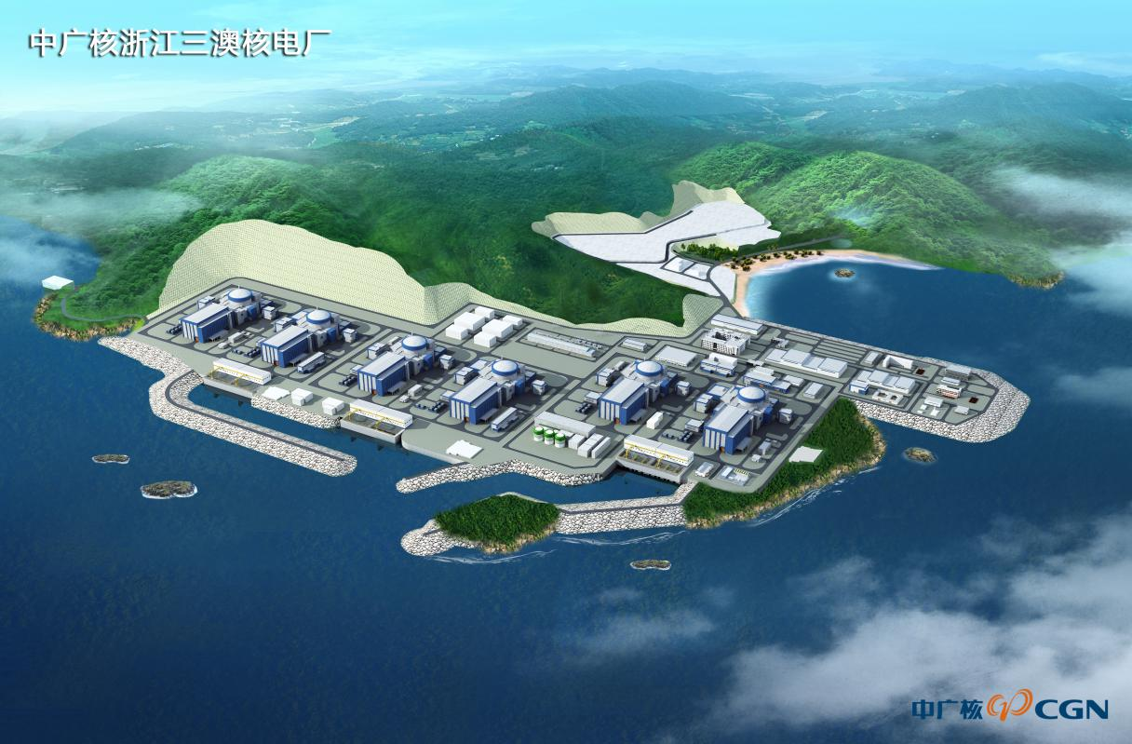

浙江三澳核电项目总投资1200亿元，规划建设六台百万级三代压水堆核电机组，待全部建成投产后，年供电量约525亿千瓦时。浙江三澳核电项目是国家国家核电“十三 五”重点开工项目，是浙江省创建国家海洋经济发展示范区和国家清洁能源示范省的重要支撑项目，苍南县打造全国绿色能源示范基地的重要依托项目，也是温州历史上单体投资最大的产业设施项目。随着，三澳核电项目的落地，中广核集团在苍成立中广核苍南核电有限公司，苍南县政府也是中广核苍南核电有限公司的股东。